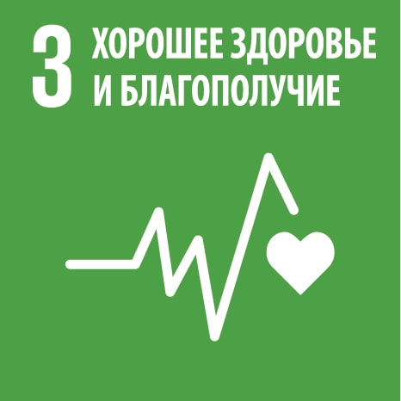
АНАЛИЗ ЗАБОЛЕВАЕМОСТИ НЕИНФЕКЦИОННОЙ ЗАБОЛЕВАЕМОСТИ НАСЕЛЕНИЯ КОБРИНСКОГО РАЙОНА ЗА 9 МЕСЯЦЕВ 2020 ГОДА

Состояние здоровья населения оценивается по уровню и динамике абсолютных, относительных и ряда интегральных показателей. Заболеваемость - системообразующий критерий мониторинга здоровья населения.
За истекший период 2020 года отмечается снижение общей заболеваемости по всем нозологическим формам – 1076,5 на 1 тыс. населения, в т.ч. среди трудоспособного населения – 843,7 (9 мес. 2019г. – 1397, в т.ч. среди трудоспособного населения – 1091,0). Рост наблюдается только по заболеваниям органов дыхания. Вероятно, это связано с возникшей эпидемиологической ситуацией. В структуре заболеваемости превалируют болезни органов дыхания – 194,2 на 1 тыс. населения, в т.ч. среди трудоспособного населения – 223,2. При этом, показатель пневмоний составляет 13,0 (9 мес. 2019г. – 8,1). Первичная заболеваемость с показателем 180,0 на 1 тыс. населения, в т.ч. среди трудоспособного населения – 213,6 (9 мес. 2019г. – 182,6) отмечается также среди заболеваний органов дыхания.
Структура общей детской заболеваемости показывает рост за истекший период 2020 года заболеваний органов дыхания в расчете 884,9 на 1 тыс. детского населения (9 мес. 2019г. – 729,0), что, вероятнее связано с сезонным подъемом ОРИ, т.к. роста пневмонии не наблюдалось у детского населения. Из неинфекционной заболеваемости следует выделить в отчетном периоде – болезни эндокринной системы с показателем общей заболеваемости 22,0 на 1 тыс. детского населения (9 мес. 2019г. – 6,0).
Особенно обращает на себя внимание рост в 6,3 раза у детского населения состояния ожирения – 4,4 на 1 тыс. детского населения (9 мес. 2019г. – 0,7) и заболеваний органов пищеварения – 16,6 на 1 тыс. населения (9 мес. 2019г. – 12,6). Вероятной причиной роста является нездоровое питание и малая физическая активность детского населения.
В 2,2 раза наблюдается рост травм, отравлений и др. последствий внешних причин – 133,3 на 1 тыс. населения (9 мес. 2019г. -59,3). Незначительный рост отмечен по болезням костно - мышечной системы – 43,5 на 1 тыс. населения (9 мес. 2019г. – 38,0), болезни нервной системы – 18,5 (9 мес. 2019г. – 14,6), болезни мочеполовой системы – 13,7 (9 мес. 2019г. – 11,9).
Благодаря проводимой профилактической работе в рамках акции «Правильная осанка – залог успеха!» снизилась заболеваемость за анализируемый период 2020 года сколиозом до уровня 34,0 на 1 тыс. детского населения с 38,0 за 9 мес. 2019 года.
Работа по профилактике неинфекционной заболеваемости и формированию здорового образа жизни будет продолжена в зависимости от эпидемиологической ситуации.
Информация подготовлена для использования в организационно-методической работе и на производственную планерку у главного врача.

Зав. отделением
общественного здоровья
Кобринского зонального ЦГиЭ: В.М. Еремина

19.10.2020г.

